
รายงานการปฏิบัติราชการประจำเดือน มีนาคม 2568
ประจำปีงบประมาณ 2568
สถานีตำรวจนครบาลสุวินทวงศ์
วันที่ 9 มีนาคม 2568 เวลาศูนย์ 9.30 น.โดยการอำนวยการของ พ.ต.อ.อนันต์ชัย กมลรัตน์ ผกก.สน.สุวินทวงศ์ มอบหมายให้ พ.ต.ท.เอกลักษณ์ หมวกผัน รองผกก ป.สน.สุวิทวงศ์ เป็นประธานพิธีเปิด โครงการ ชุมชนบำบัดอย่างยั่งยืน ประจำปีงบประมาณ 2568 ณ ลานกิจกรรมโรงเรียนนิลราษฎร์อุปถัมภ์ โดยมีภาคีเครือข่าย ตัวแทนสำนักงานเขตหนองจอก ตัวแทนศูนย์สาธารณสุข 44 ประธาน กด.ตร.สน.สุวินทวงศ์ ประธานเครือข่ายป้องกันอาชญากรรม สน. สุวินทวงศ์ ตัวแทนโรงเรียนนิลราษฎร์อุปถัมภ์ อิหม่ามมัสยิดดารุ้ลฆอนี ประธานหมู่บ้านเอื้ออาทรสันติสุข ประธานชุมชนดารุ้ลฆอนี ร่วมลงนาม ความร่วมมือ(MOU) ป้องกันปราบปรามยาเสพติด ในชุมชนดารุ้ลฆอนี และหมู่บ้านเอื้ออาทรสันติสุข ซึ่งเป็นชุมชนเป้าหมาย ณ ลานกิจกรรมโรงเรียนนีลราษฏรฺอุปถัมภ์ แขวงกระทุ่มราย เขตหนองจอก กรุงเทพมหานคร
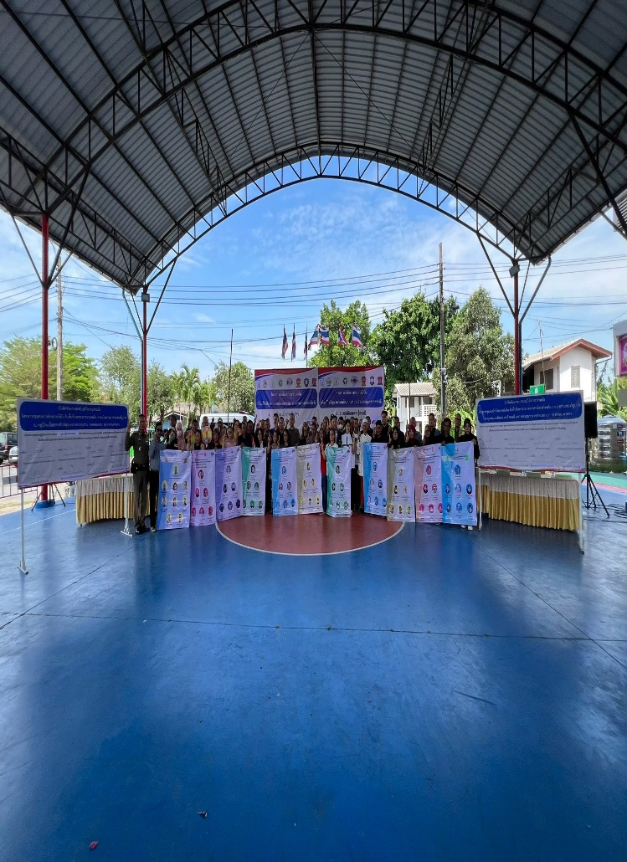

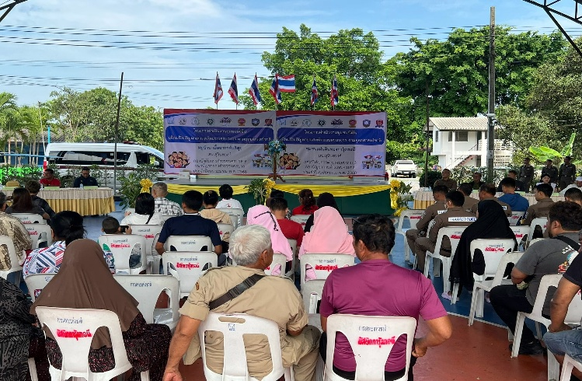

วันที่ 12 มีนาคม 2568 เวลา 10.00น. โดยการอำนวยการของ พ.ต.อ.อนันต์ชัย กมลรัตน์ ผกก.สน.สุวินทวงศ์ มอบหมายให้ พ.ต.ท.เอกลักษณ์ หมวกผัน รองผกก.ป.สน.สุวินทวงศ์ พร้อมชุด ตชส. สายตรวจ สน.สุวินทวงศ์ ร่วมพิธีเปิดโครงการ ให้คำปรึกษาเชิงจิตวิทยาแบบกลุ่มสำหรับผู้ถูกคุมความประพฤติ (ค่ายพลังใจ) โดยมี นางสาวยุวนุช นงพรมมา ผู้อำนวยการเขตหนองจอก มาเป็นประธาน พร้อม นักจิตวิทยาจากศูนย์สาธารณสุข 44 และเครือข่ายป้องกันยาเสพติดมีนบุรี คลองสามวา เพื่อนำผู้เสพกลับสู่สังคม ณ.ห้องประชุม ค่ายลูกเสือกรุงเทพวันวาน ถนนสังฆสันติสุข แขวงกระทุ่มราย เขตหนองจอก กรุงเทพฯ
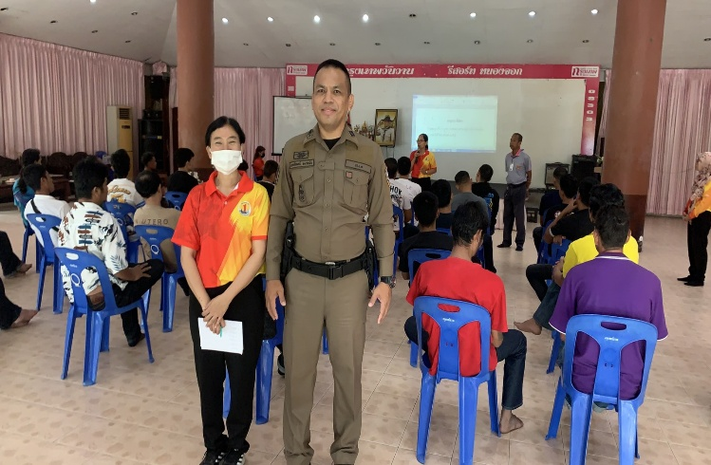

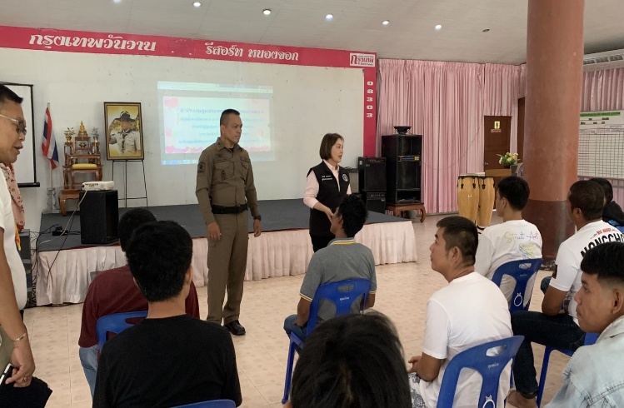



เดือน มี.ค. 2568
ช่วงวันที่ 1 ถึง 31 ร้อยเวร 2-0 สายตรวจรถยนต์ ได้มีการออกตรวจจุดเสี่ยง จุดล่อแหลม
ร้านสะดวกซื้อในพื้นที่ เพื่อป้องกันเหตุ สร้างความอุ่นใจ และรักษาความปลอดภัยให้แก่​​ประชาชน จำนวน 5,067 ครั้ง
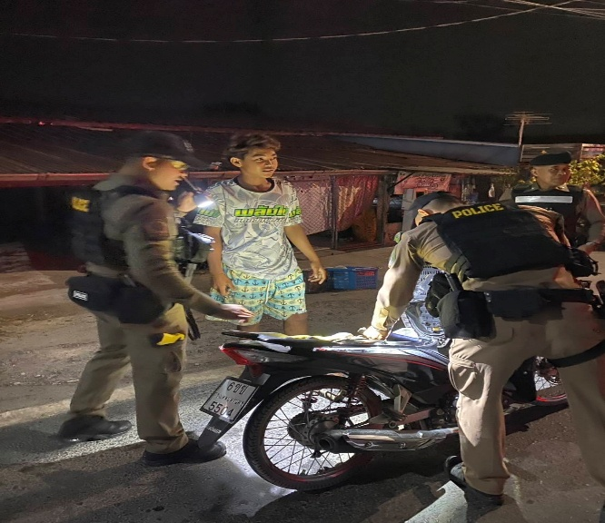
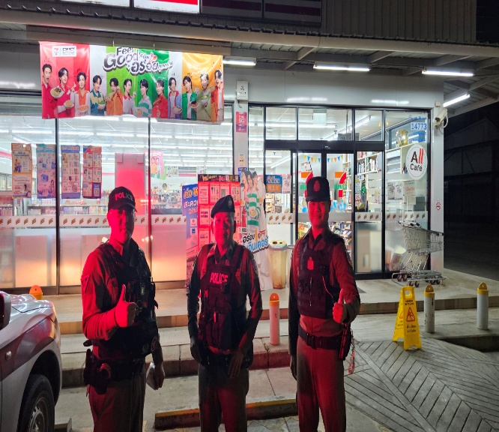

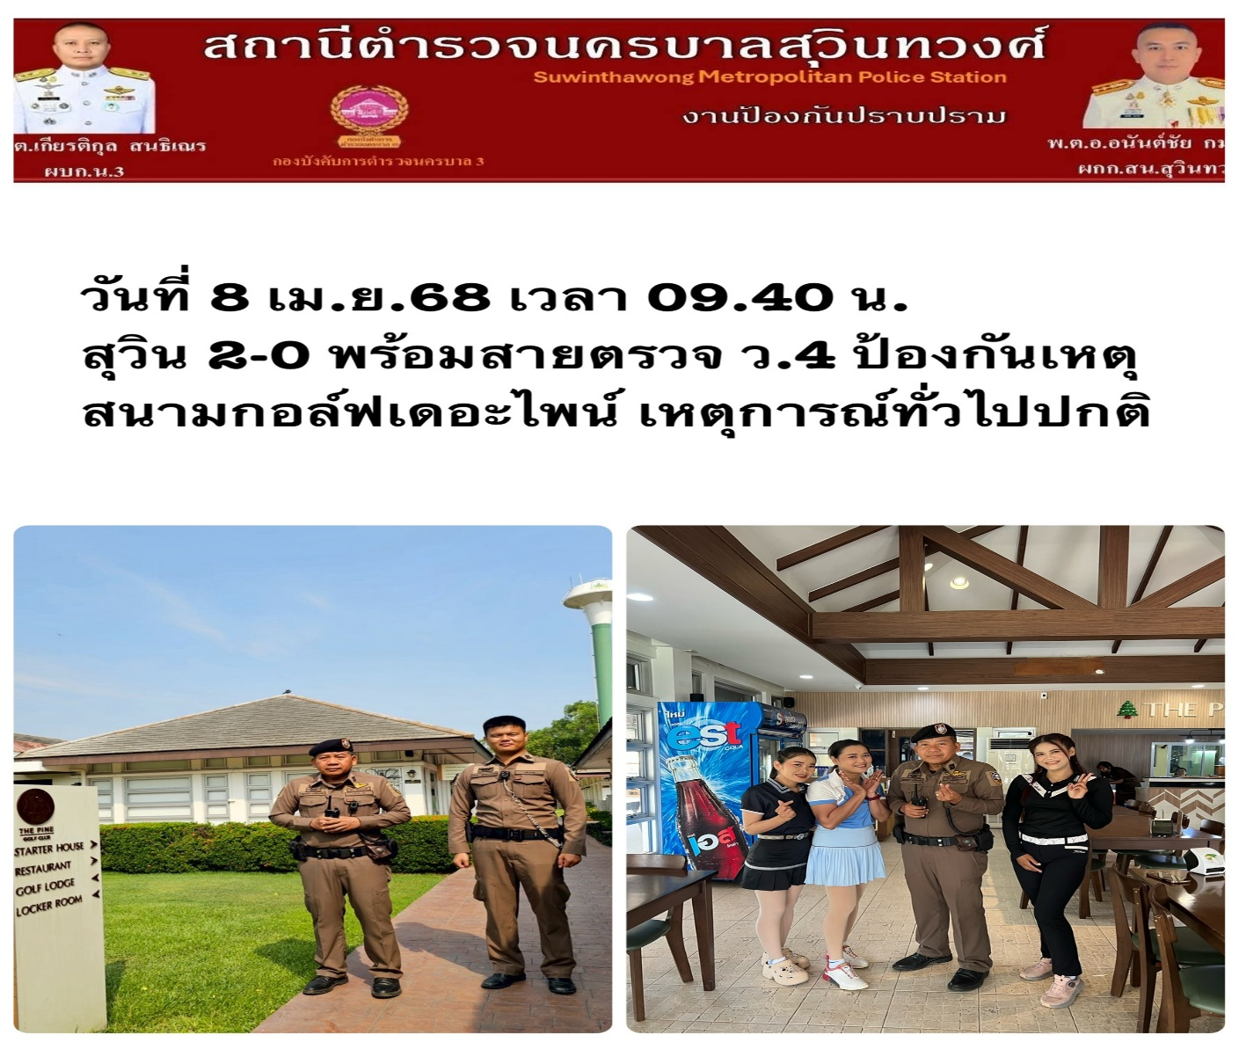
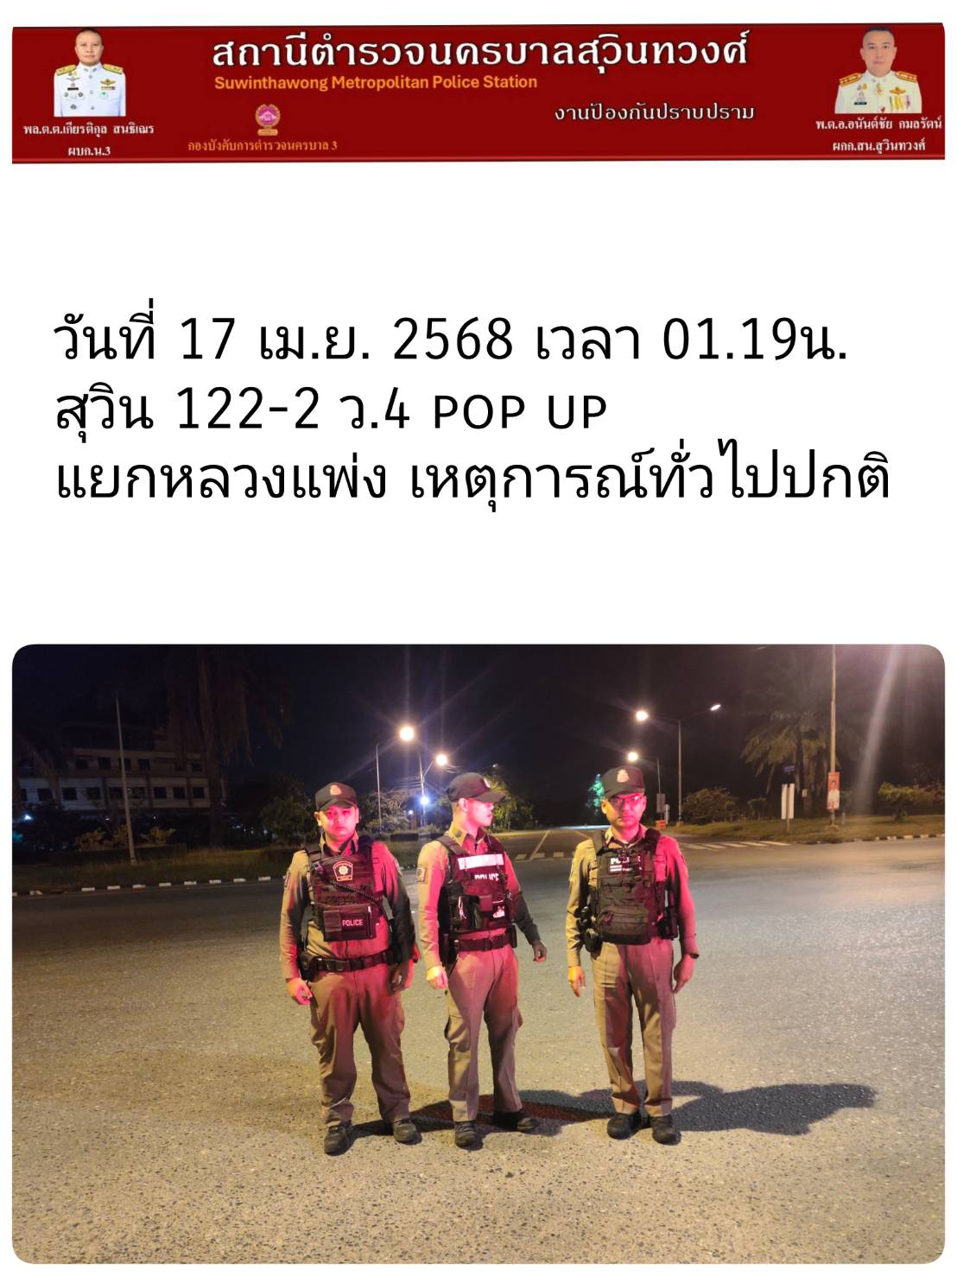


งานสอบสวน
One Stop Service (จุดรับแจ้งจบ ณ จุดเดียว)

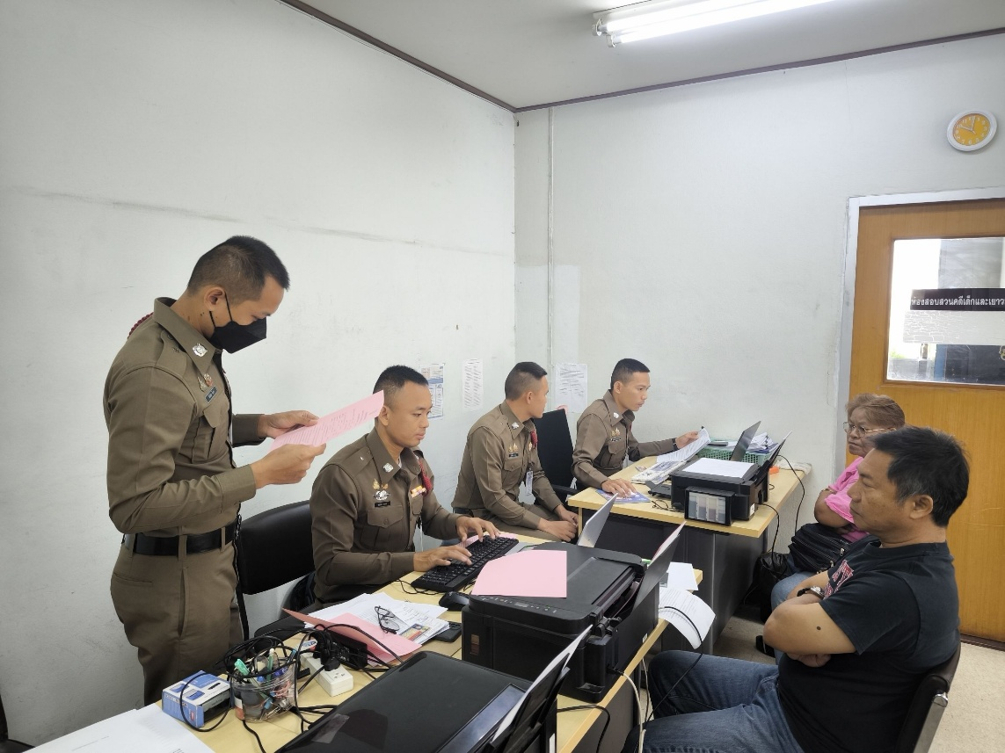
เมื่อวันที่ 28 มี.ค. 2568 พนักงานสอบสวนได้รับแจ้งความร้องทุกข์ โดยผู้แจ้งนางผดุง ภูพานทอง เลขประจำตัวประชาชน 34607008.5615619 อายุ 54 ปี ที่อยู่ 10 แขวงโนนสูง อำเภอยางตลาด จังหวัดกาฬสินธุ์ แจ้งว่า เมื่อวันที่ 28 มี.ค. 2568 เวลาประมาณ 01.30 น. ขณะที่ผู้แจ้งพักผ่อนอยู่ภายในบ้านพักที่เกิดเหตุ บริเวณทางเข้าบ้านไม่มีเลขที่ หมู่ที่ 7 แชวงลำต้อยติ่ง เขตหนองจอก กรุงเทพมหานคร ไฟฟ้าภายในบ้านพักดับ จึงให้ออกมาดูพบสายไฟฟ้าที่เดินเข้าบ้านถูกตัดขาดหายไป เชื่อว่ามีคนร้าย แต่ยังไม่ทราบว่าผู้ใด จำนวนเท่าใด ลักตัดเอาสายไฟฟ้า ขนาด 1x16 มม. จำนวน 400 เมตร รวมราคา 13,000 ของผู้แจ้งไป ผู้แจ้งได้รับความเสียหาย จึงมาร้องทุกข์ต่อพนักงานสอบสวน ได้ดำเนินการประสานงานให้สืบสวนหาตัวคนร้ายมาดำเนินคดีตามกฎหมาย จะได้ทำการสอบสวนดำเนินการต่อไป

ช่วงวันที่ 1 มี.ค. 2568- 31 มี.ค. 2568
สถิติการรับเลขแจ้งความ
ปจว.คดีอาญา | ปจว.คดีจราจร | ปจว.หลักฐาน | ปจว.เอกสารหาย
53 | 20 | 33 | 19

งานสอบสวน
สะสาง เร่งรัด สำนวนต้องเป็น“ศูนย์”

ผู้บังคับบัญชาเห็นให้ความสำคัญในด้านงานสอบสวน จึงได้จะทำโครงการ สะสาง เร่งรัด สำนวนต้องเป็น“ศูนย์” โดยการปฏิบัติฝ่ายสอบสวนดำเนินการจัดเวรสะสาง ให้แก่พนักงานสอบสวนทุกท่าน ในทุกวัน
ซึ่งจะต้องนำสำนวนการสอบสวนซึ่งคงค้างอยู่มาตรวจต่อรองผู้กับการฝ่าย (สอบสวน)

ผลการปฏิบัติ:ช่วงวันที่ 1 มี.ค. 2568- 31 มี.ค. 2568 พนักงานสอบสวนได้รับสำนวนคดีอาญาไว้ทำการสอบสวน 17 คดี สอบสวนเสร็จแล้ว 17 คดี คงเหลือและอยู่ระหว่างการสอบสวน 0 คดี
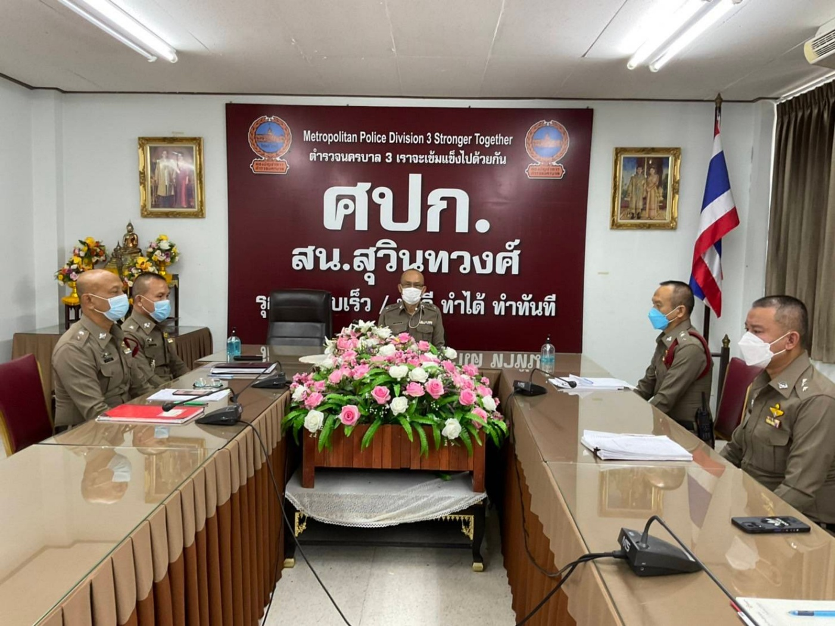

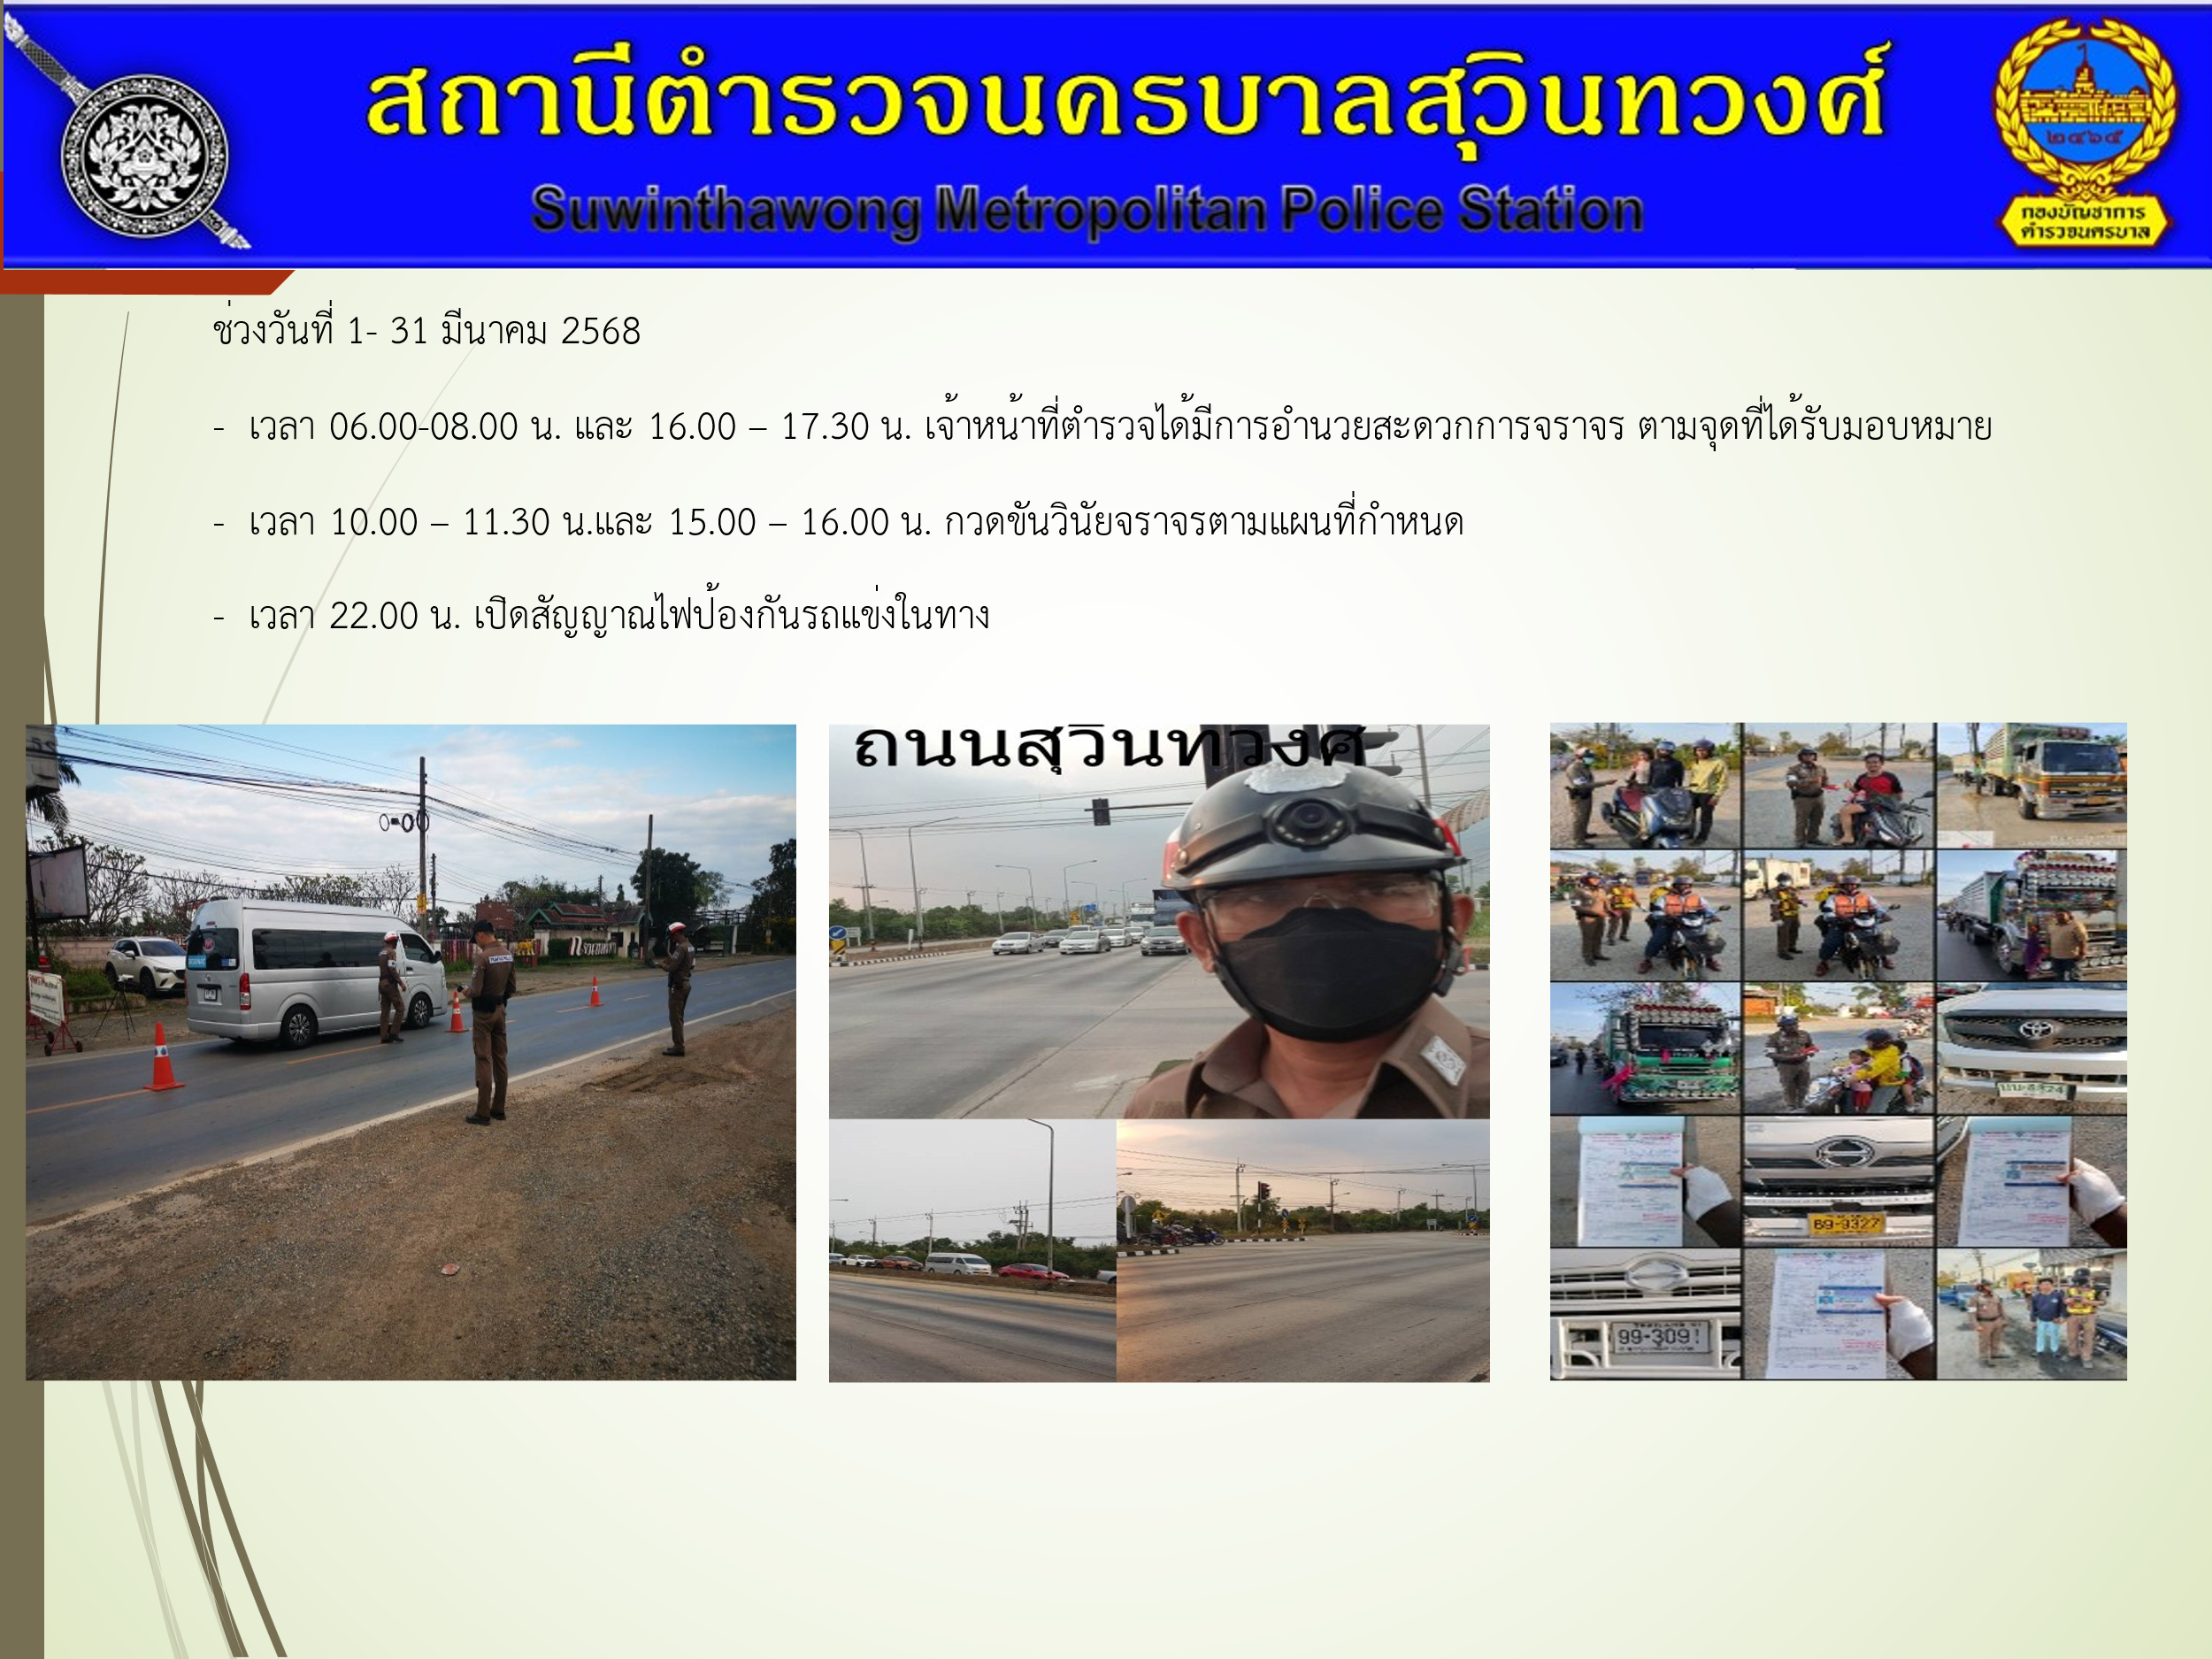


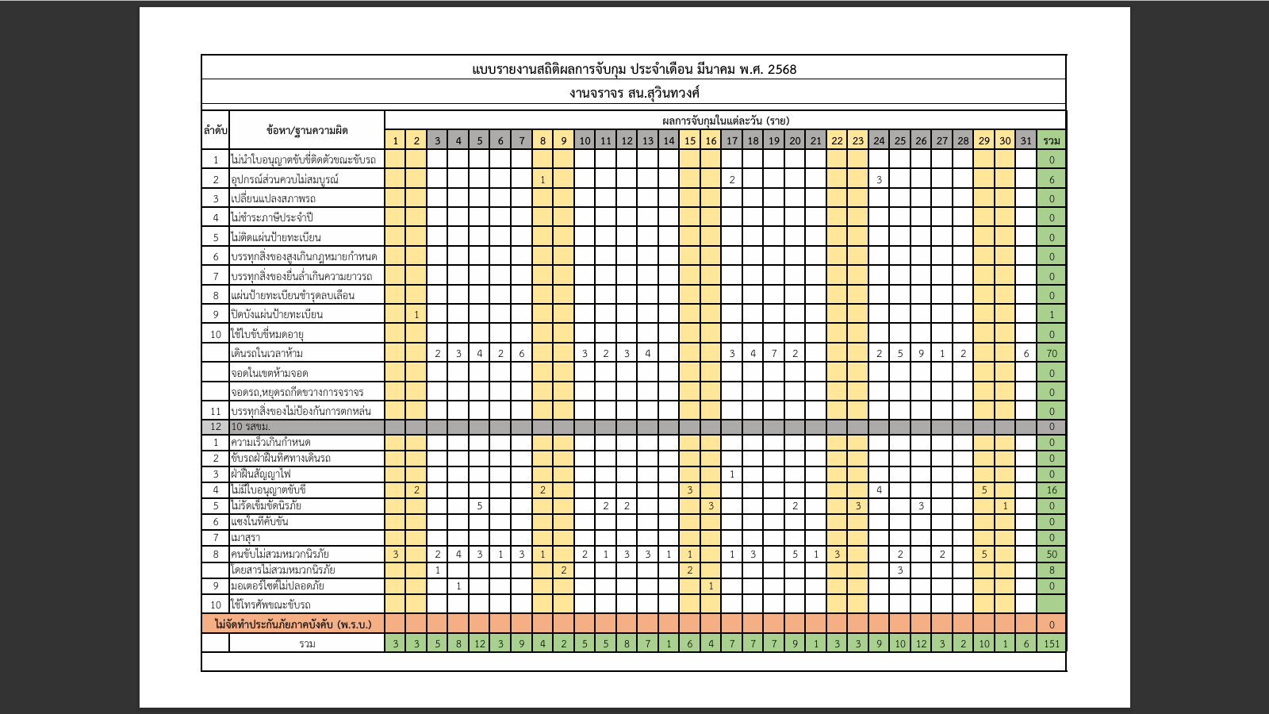


วันที่ 4 มีนาคม 2568 เวลา 13.30 น. ได้มีการจับกุมตัวผู้ต้องหา“มีไว้ในความครอบครองซึ่งยาเสพติดให้โทษประเภท 1 (เมทแอมเฟตามีน) โดยไม่ได้รับอนุญาตฯ และเสพยาเสพติดให้โทษประเภท 1 (เมทแอมเฟตามีน) โดยผิดกฎหมาย” จำนวน 1 ราย 1 คน
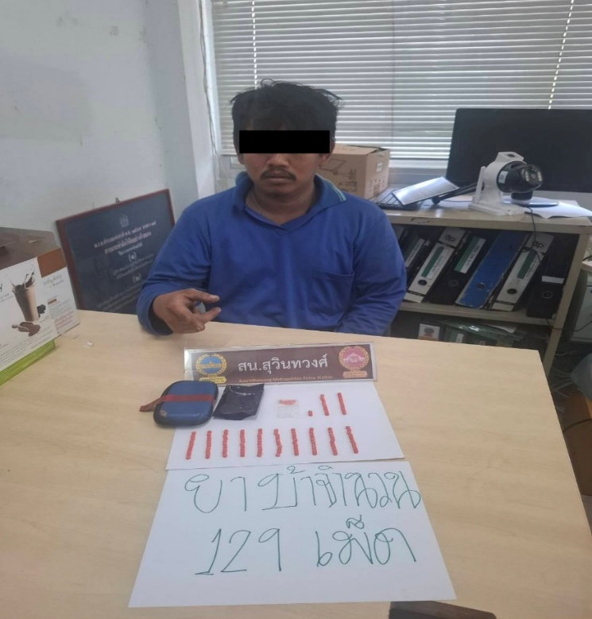

ช่วงวันที่ 1 – 31 มีนาคม 2568 ได้มีการจับกุมตัวผู้ต้องหาตามหมายจับ จำนวน 8 หมาย ผู้ต้องหา 8 คน รายละเอียด ดังนี้
ลำดับ | หมายจับ | ข้อหา | วันที่จับกุม | ศาล
1 | จ.381/2568 | ร่วมกันลักทรัพย์ | 15 มี.ค. 2568 | ศาลอาญามีนบุรี
2 | จ.380/2568 | ร่วมกันลักทรัพย์ | 16 มี.ค. 2568 | ศาลอาญามีนบุรี
3 | จ.406/2568 | ร่วมกันลักทรัพย์ | 18 มี.ค. 2567 | ศาลอาญามีนบุรี
4 | 136/2568 | พ.ร.บ.ยาเสพติด | 21 มี.ค. 2568 | ศาลอาญามีนบุรี
5 | 345/2567 | พ.ร.บ.ยาเสพติด | 24 มี.ค. 2568 | ศาลอาญามีนบุรี
6 | 877/2566 | พ.ร.บ.ยาเสพติด | 25 มี.ค. 2568 | ศาลอาญามีนบุรี
7 | 931/2567 | ลักทรัพย์นายจ้าง | 26 มี.ค. 2568 | ศาลอาญามีนบุรี
8 | จ.493/2568 | ลักทรัพย์ | 28 มี.ค. 2568 | ศาลอาญามีนบุรี

เมื่อวันที่ ๑๙ มีนาคม 2568 พ.ต.อ.อนันต์ชัย กมลรัตน์ ผกก.สน.สุวินทวงศ์ ได้ให้ข้าราชการตำรวจเข้าร่วมกิจกรรมตรวจสุขภาพประจำปี ๒๕๖๘ ณ สน.สุวินทวงศ์
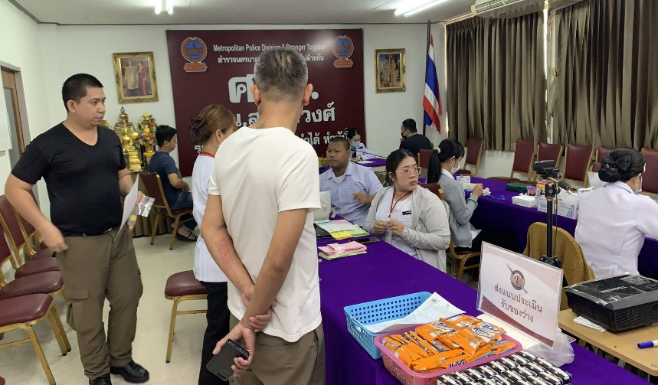
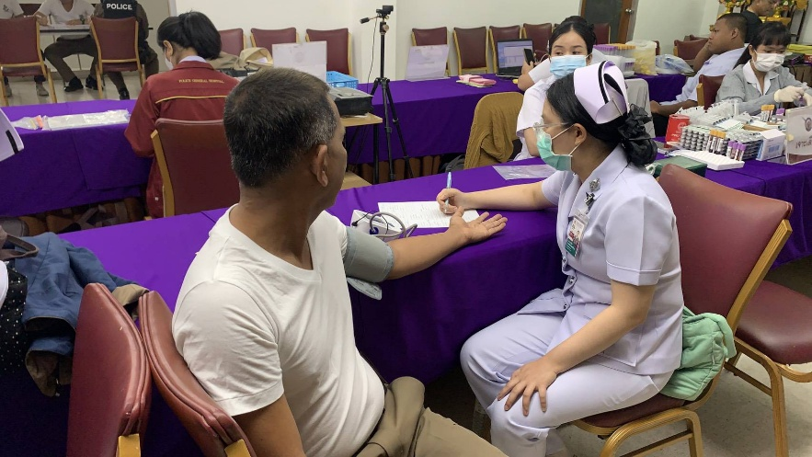

พ.ต.อ.อนันต์ชัย กมลรัตน์ ผกก.สน.สุวินทวงศ์ มอบหมายให้ข้าราชการตำรวจในสังกัด สน.สุวินทวงศ์ เข้าร่วมกิจกรรม จิตอาสา เพื่อเตรียมความพร้อมในการอำนวยความสะดวกในการเดินทางของประชาชนในช่วงเทศกาลสงกรานต์ปี ๖๘ เมื่อวันศุกร์ที่ ๓๑ มี.ค.๖๘ ณ แยกทหารอากาศอุทิศ ถ.สุวินทวงศ์
